**OESTE LEGENDARIO CON LOS ÁNGELES**

**(11 días/ 10 noches)**

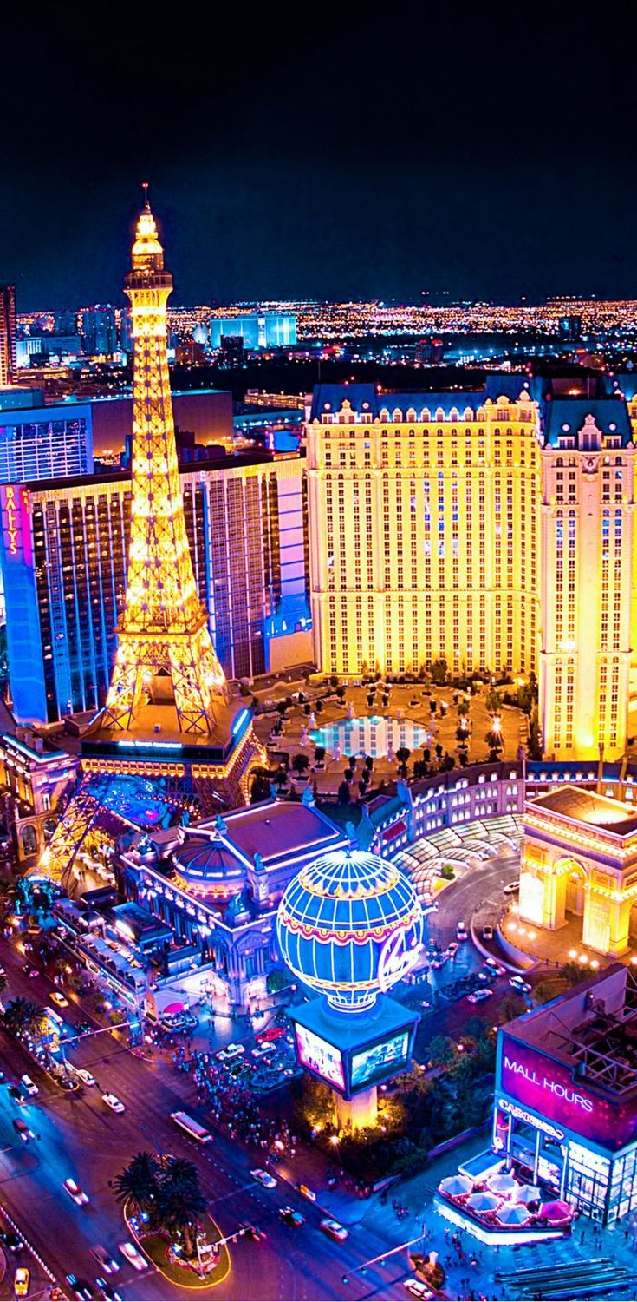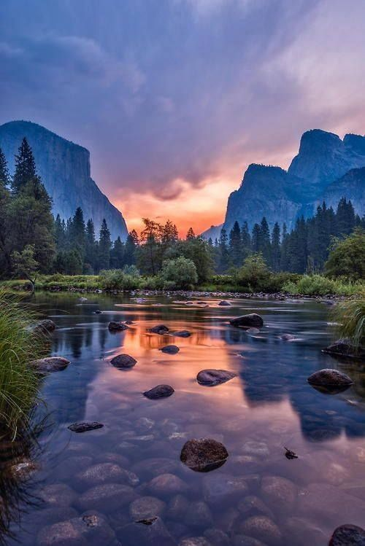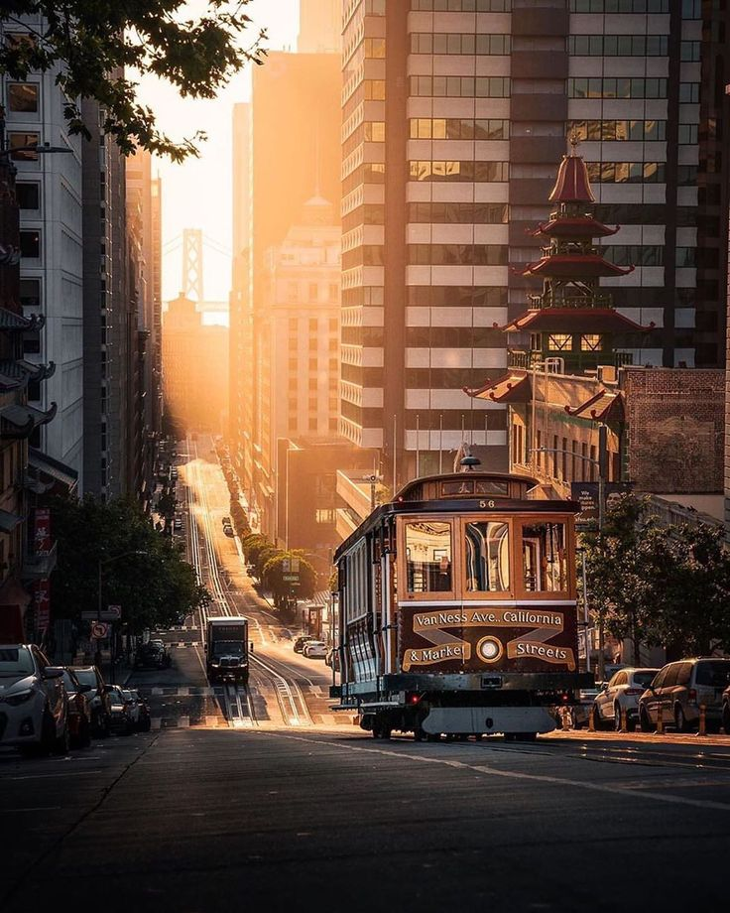

*¡Embárcate en un viaje inolvidable por la costa oeste de Estados Unidos con nuestro emocionante recorrido! Comienza explorando la icónica Los Ángeles, donde podrás disfrutar del glamour de Hollywood y las hermosas playas de Santa Mónica. Luego, sumérgete en la cultura relajada de San Diego y maravíllate con su hermoso puerto y sus atracciones históricas. En Las Vegas, déjate llevar por la emoción de los casinos y los espectáculos de clase mundial antes de dirigirte a Oakhurst para descubrir la belleza natural del Parque Nacional de Yosemite. Continúa tu viaje en Monterey y Carmel, donde podrás disfrutar de impresionantes paisajes costeros y una rica herencia histórica. Finalmente, enamórate de la encantadora Santa Maria y sumérgete en la sofisticación de San Francisco, con sus famosos tranvías y el emblemático puente Golden Gate.*

*¡Únete a nosotros y vive la experiencia inolvidable de la costa oeste de EE. UU.!*

**País:** Estados Unidos

**Ciudades:** Los Ángeles, San Diego, Las Vegas, Oakhurst, Monterey y Carmel, Santa Maria, San Francisco

**Temporada:** De junio a diciembre 2024

**Opera:** viernes

*Mínimo 2 pasajeros.*

**ITINERARIO**

**DÍA 1 - VIERNES - LOS ÁNGELES**

Recepción en el aeropuerto LAX y traslado al hotel. Resto del día libre.

**DÍA 2 - SÁBADO - LOS ÁNGELES**

Salida de su hotel para iniciar el tour por la ciudad de Los Ángeles. Esta es una visita de medio día, que comienza en el Downtown de la ciudad de Los Ángeles pasando por el Centro Cívico de la ciudad, la Plaza Olvera, el Music Center, entre otros lugares. Continuamos hacia Hollywood, para ver el Mann's Chinese Theatre donde se encuentran las huellas de más de 150 celebridades de la cinematografía, y recorrimos por la famosa calle Hollywood Boulevard. Luego a través del Sunset Strip nuestro tour continúa hacia Beverly Hills, ciudad mundialmente conocida por sus áreas residenciales y por Rodeo Drive el área comercial de Beverly Hills, la que también visitamos.

**DÍA 3 - DOMINGO - LOS ÁNGELES - SAN DIEGO**

Salida con rumbo a San Diego, por la autopista 5 en medio de los conjuntos residenciales más avanzados del planeta. Bordeando la costa a la llegada a la bella ciudad de San Diego se visita La Jolla, Mission Bay, Old Town, la bahía del downtown, el distrito histórico "Gaslamp District", Bay Bridge, la isla de Coronado y el parque Balboa. Después del tour, hacemos el registro en el hotel. Noche libre.

**DÍA 4 - LUNES - SAN DIEGO - LAS VEGAS**

Desayuno. Salida hacia Las Vegas, haciendo una parada corta por la famosa Ruta 66 dentro de aproximadamente 3 horas en Barstow, ciudad donde llegan todos los trenes de carga saliendo hacia otras partes de los EE.UU. Continuamos cruzando el desierto Mojave para llegar a Las Vegas en 2 horas más. Registro en el hotel y descanso, luego por la noche se ofrece un tour por los casinos para conocer el esplendor de la iluminación y los espectáculos únicos, de la capital mundial de la diversión.

**DÍA 5 - MARTES - LAS VEGAS - GRAN CAÑÓN**

Desayuno Americano. Visita terrestre al parque del gran canyon extremo oeste, salimos en la mañana hacia el parque cruzando el desierto de mojave entre los estados de Nevada y Arizona, llegando a la entrada del parque en aproximadamente 2 horas 30 minutos. El parque está ubicado en las tierras de la nación indígena Americana Hualapai. Hacemos nuestro registro y luego nos subimos a un bus que nos lleva a visitar 2 puntos de vista espectaculares, el primero siendo Eagle Point donde se encuentra el puente de cristal Skywalk, a una elevación de más de 1450 metros sobre el canyon. Luego se visita Guano Point que cuenta con un mirador que se adentra en el canyon y que ofrece una vista de casi 360 grados. Les ofrecemos el almuerzo y luego empezamos nuestro viaje de regreso a Las Vegas. Noche libre.

**DÍA 6 - MIÉRCOLES - LAS VEGAS - OAKHURST**

Desayuno Americano. Salida Las Vegas cruzando el Desierto

Mojave, parada dentro de aproximadamente 2 horas en Calico, pueblo fantasma donde hace más de 100 años vivió una comunidad de gente que trabajaron los minos de plata en esa región. Luego continuamos por 2 horas más parando en la ciudad de Bakersfield para almorzar (no incluido). Después seguimos por el valle central de California, emporio de la agricultura mundial con 4 millones de hectáreas cultivadas e irrigadas por los ríos San Joaquín y Sacramento. Recorrido en medio de las mayores plantaciones de frutales para pasar por Fresno y finalmente arribando en 2 horas a Oakhurst, bello pueblito en las estribaciones de la Sierra Nevada. Registro en el hotel. Noche libre.

**DÍA 7 - JUEVES - OAKHURST - PARQUE YOSEMITE - SAN FRANCISCO**

Desayuno Americano. Salida ascendiendo la Sierra Nevada se visita el Parque Nacional de Yosemite, una de las maravillas de la naturaleza más conocidas en el mundo. Hacemos varias paradas en el parque para tomar fotos de los panoramas de este valle espectacular, incluso una parada en Mariposa Grove para ver los árboles gigantes Sequoias. Parada para almorzar (no incluido), luego continuamos llegando dentro de 2 horas a la bella ciudad de San Francisco. Registro en el hotel. Noche libre.

**DÍA 8 - VIERNES - SAN FRANCISCO**

Desayuno Americano. Tour panorámico de la ciudad, pasamos primero por los barrios de la pequeña Italia y el distrito financiero. Subiendo la calle Market, la cual divide la ciudad en 2 partes, pasamos por la zona de compras Union Square con todas las tiendas de marca famosa mundial. Llegamos al Civic Center, zona de gobierno y cultural de la ciudad. Seguimos a la zona de Twin Peaks, punto más alto de la ciudad con vistas espectaculares. Después pasamos por el parque Golden Gate y el parque Presidio para llegar finalmente al famoso puente rojo Golden Gate. Regreso al hotel. Resto del día libre.

**DÍA 9 - SÁBADO - SAN FRANCISCO - MONTEREY Y CARMEL - SANTA MARÍA**

Desayuno Americano. Salida hacia el Sur atravesando Silicón Valley, Centro mundial de la informática. Visita de la histórica ciudad Monterey, la primera capital de California, refugio de los más ricos y famosos con sus casas campestres por la costa del Océano Pacífico y en medio de campos de golf. Conocemos las zonas de Fisherman 's Wharf, Cannery Row y Pacific Grove, para llegar más tarde a Carmel, bellísimo pueblo de artistas, parada de 2 horas para conocer y almorzar (no incluido). Luego salimos por la Autopista 101 llegando por el atardecer en Santa Maria. Noche libre.

**DÍA 10 - DOMINGO - SANTA MARÍA - SANTA BÁRBARA - LOS ÁNGELES**

Desayuno Americano. Salida hacia Santa Bárbara tomando la pintoresca carretera 101 por las colinas de viñedos y la costa del océano pacifico. A la llegada se visita la famosa Misión de Santa Bárbara, y luego pasamos por la playa donde encontraremos pintores locales mostrando sus grandes obras. Después caminamos la calle principal nombrada State Street pasando por tiendas interesantes, restaurantes y cafés, y el museo de arte de Santa Bárbara. Después salimos para Los Ángeles llegando aproximadamente 2 horas más y alojamiento.

**DÍA 10 - LUNES - LOS ÁNGELES**

A la hora indicada traslado al aeropuerto LAX.

**TARIFA POR PERSONA EN DÓLARES AMERICANOS**

| **FECHAS DE VIAJE** | **SGL** | **DBL** | **TPL** | **CPL** | **NIÑO** |
| --- | --- | --- | --- | --- | --- |
| Junio: 21  Octubre: 04 | 4,290 | 2,800 | 2,430 | 2,220 | 1,470 |
| Julio: 19  Septiembre: 13 | 4,380 | 2,880 | 2,510 | 2,290 | 1,470 |
| Diciembre: 20 | 4,080 | 2,720 | 2,400 | 2,210 | 1,470 |

**EL VIAJE INCLUYE:**

* 10 noches de alojamiento en hoteles de categoría Primera o Turista Superior
* 7 desayunos
* 1 almuerzo
* Admisión al puente cristal SKYWALK en el Gran Canyon
* Admisión al Parque Yosemite
* Guía acompañante de habla hispana durante todo el recorrido
* Visitas de Los Angeles, San Diego, Las Vegas, el Gran Canyon, Calico, Parque Yosemite, San Francisco, Monterey, Carmel y Santa Bárbara
* Traslado de llegada y salida en Los Ángeles (LAX)

**EL VIAJE NO INCLUYE:**

* Boletos de avión
* Impuestos de aeropuerto
* Alimentación no descrita en el itinerario
* Extras y gastos personales.
* Propinas
* Maleteros
* Asistencia médica
* Fee bancario

**NOTAS IMPORTANTES:**

*• El Four Points by Sheraton LA Westside ofrece desayuno americano por USD 22 por persona por día.*

*• Vuelos programados a llegar a Los Ángeles entre las horas 22:00 a 06:00 aumentarán a USD 33 por tramo/vía.*

| **HOTELES PREVISTOS O SIMILARES** | |
| --- | --- |
| Los Ángeles | Four Points by Sheraton LA Westside |
| San Diego | Bayside Inn, Best Western Plus |
| Las Vegas | New York New York Hotel & Casino |
| Oakhurst | Hampton Inn Oakhurst Yosemite |
| San Francisco | Hotel Riu Plaza Fisherman’s Wharf |
| Santa María | Santa Maria Inn |

**CONDICIONES GENERALES**

* Para la reserva de cupos se requiere un depósito del 30% del valor total por persona (pagaderos en pesos mexicanos), no reembolsables en caso de cancelación de viaje y/o cambio de fecha.
* No están incluidos vuelos
* El valor total del programa corresponderá al día 35 antes de la fecha del viaje y se liquidará al tipo de cambio que expida el Banco de México este día.
* El check-in en la aerolínea es responsabilidad del cliente y la agencia de viajes correspondiente, Gente Mayorista México no se responsabiliza de este trámite.
* Los traslados de entrada y salida aeropuerto-hotel-aeropuerto se realizarán de acuerdo al itinerario enviado.
* El plan es no reembolsable, no endosable y no revisable.
* El itinerario y los hoteles pueden variar por situaciones ajenas a nuestra voluntad, tales como ferias, fiestas nacionales, eventos especiales, huelgas o algún factor natural.
* Los hoteles pueden cambiar de acuerdo a disponibilidad, por similares y de la misma categoría.
* Las visitas opcionales ofrecidas están sujetas a operación y/o cambios por eventualidades climáticas, situaciones ajenas a nuestra voluntad y/o número mínimo de pasajeros para operar.
* Las habitaciones triples se confirman bajo solicitud previa (sujetas a confirmación).
* Las habitaciones en el destino estarán disponibles a partir de las 3:30 hrs. de la tarde, hora local, independientemente de la hora de llegada del vuelo y el check out se realizará sobre las 12:00 del mediodía. Esto según políticas hoteleras.
* El itinerario del circuito puede sufrir modificaciones o cambios en el orden del programa sin previo aviso, manteniendo siempre el contenido y los servicios incluidos.
* Gente Mayorista México no se hace responsable por los cambios operacionales que puedan tener las aerolíneas y que generen pérdida de servicios.
* Cualquier visita y/o servicio dejado de tomar (por itinerarios de vuelos o decisión propia del pasajero), no será reembolsado.
* El ingreso a cada país será responsabilidad de las autoridades migratorias del mismo, Gente Mayorista México no se hará responsable, ni habrá lugar a reembolso alguno por servicios no disfrutados.
* Los pasajeros son los únicos responsables de portar y velar por sus documentos de viaje. Los gastos que se generen como consecuencia de su pérdida u olvido correrán como gastos extra del cliente y deberán ser asumidos por el mismo; así como los servicios dejados de tomar. Ni el operador, ni Gente Mayorista México serán responsables.
* Los pasajeros aceptan las condiciones aquí estipuladas desde el momento de hacer su reserva y son conscientes del pago obligatorio de propinas por concepto de los servicios prestados en cada destino antes de finalizar el viaje.

**CLÁUSULA GASTOS DE CANCELACIÓN**

**Depósito:** Para la reserva se requiere un depósito inicial como garantía. 60 días antes de la fecha de viaje Gente Mayorista México deberá recibir un pago que cubra mínimo el 80% del valor total del viaje.

**Pago total:** se realizará el día 35 previo a la salida del viaje, este día Gente Mayorista México debe recibir el 100% del valor total del paquete (pagados en pesos mexicanos). De lo contrario Gente Mayorista de Turismo entenderá por DESISTIDO el viaje por parte del cliente y sin lugar a reembolso de los abonos realizados.

**Tarifa:** Las tarifas aéreas, hoteleras y demás servicios del portafolio ofrecido por Gente Mayorista México pueden tener variación en cualquier momento ante posibles ajustes en impuestos y tasas por decisión de los operadores o aerolíneas involucrados en los servicios ofrecidos.

**CLÁUSULA DE RESPONSABILIDAD**

GENTE MAYORISTA DE TURISMO MÉXICO SA DE CV. con Registro Nacional de Turismo No. 04090101703 se hace responsable ante los usuarios por la total prestación de los servicios descritos en la cláusula de responsabilidad.

Para mayor información los invitamos a leer, revisar y firmar el contrato de mediación para la prestación de servicios turísticos que se celebra entre las partes.

**DE DEVOLUCIONES Y OTROS**

1. La responsabilidad del organizador del plan o paquete turístico ante los usuarios por la prestación y calidad de los servicios descritos de conformidad con los términos y condiciones establecidos en el programa.

2. Los términos y las condiciones en que se efectuará el reintegro de los servicios turísticos no utilizados y que puedan ser objeto de devolución, cuando el viaje o la participación del usuario en el mismo se cancele con anterioridad a su inicio o cuando una vez iniciado el viaje deba interrumpirse, por razones tales como, caso fortuito o fuerza mayor, enfermedad del viajero, negación de visados o permisos de ingreso, decisión del país de destino de impedir el ingreso del viajero, retiro del viajero por conductas que atenten contra la realización del viaje, problemas legales y otras causas no atribuibles a las agencias de viajes. Para este efecto, se tendrán en cuenta las deducciones o penalidades previamente establecidas que los proveedores efectúen, cuando los servicios no son utilizados. El derecho al pasaje aéreo de regreso estará sujeto a las regulaciones de la aerolínea y la tarifa adquirida.

3. Salvo manifestación expresa en contrario en las condiciones del plan turístico, el organizador, sus operadores y agentes no asumen responsabilidad por eventos tales como accidentes, huelgas, asonadas, terremotos, fenómenos climáticos o naturales, condiciones de seguridad, factores políticos, negación de ingreso, asuntos de salubridad y cualquier otro caso de fuerza mayor que pudiere ocurrir durante el viaje y sólo se comprometerán prestar los servicios y hacer las devoluciones según el caso.

4. Circunstancias en las cuales la agencia de viajes se reserva el derecho de hacer cambios en el itinerario, fechas de viaje, hoteles de similar o superior categoría, transporte y los demás que sean necesarios para garantizar el éxito del viaje.

5. Es obligación por parte de la agencia de viajes informar al viajero sobre la documentación requerida para facilitar su desplazamiento en los destinos nacionales e internacionales, siendo obligación del usuario el cumplimiento de los requisitos informados.

6. Cuantía del anticipo y plazo para el pago de esta suma por parte del usuario, con el objeto de asegurar su participación en el viaje. Este valor será abonado al costo total del plan turístico. Las reservaciones y boletas para la participación en cruceros, eventos deportivos y culturales, congresos, ferias, exposiciones y similares se sujetarán a las condiciones que señalen las empresas organizadoras de tales eventos, las cuales deben ser claramente informadas al usuario.

7. Las devoluciones del dinero a los usuarios en los casos previstos y juzgados deberán efectuarse a más tardar en los treinta (30) días calendario siguientes a la fecha en que se efectuó la reclamación ante la agencia o a la fecha de la decisión proferida por el ente gubernamental en la que imponga dicha obligación al prestador.

**TURISMO RESPONSABLE**

Sobre prevención de prostitución, pornografía y abuso sexual de menores de edad, la Compañía no realiza contacto directo con menores, estableciendo políticas en la selección de nuestros proveedores y contratación del personal. Advierte al turista que la explotación y el abuso sexual de menores son sancionados penal y administrativamente.

Se respeta la biodiversidad y se apoya la ley que previene y castiga todo acto que atente contra la vida de los animales. Promovemos la protección de la fauna silvestre, para evitar poner en peligro el medio ambiente.

Invitamos a valorar las costumbres, tradiciones y apoyar la economía local, respetar las

áreas silvestres, patrimoniales, arqueológicas.